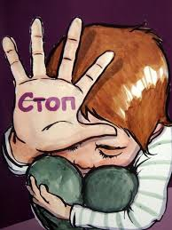

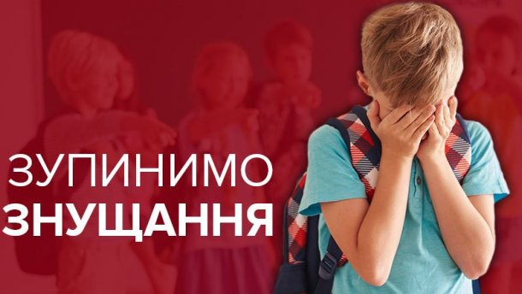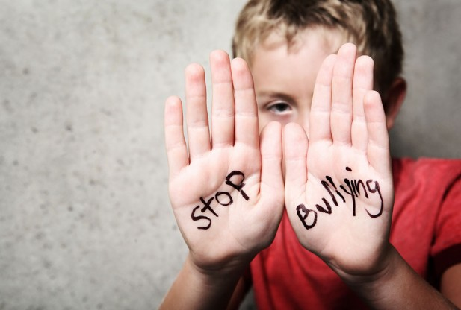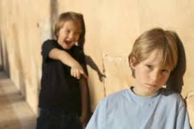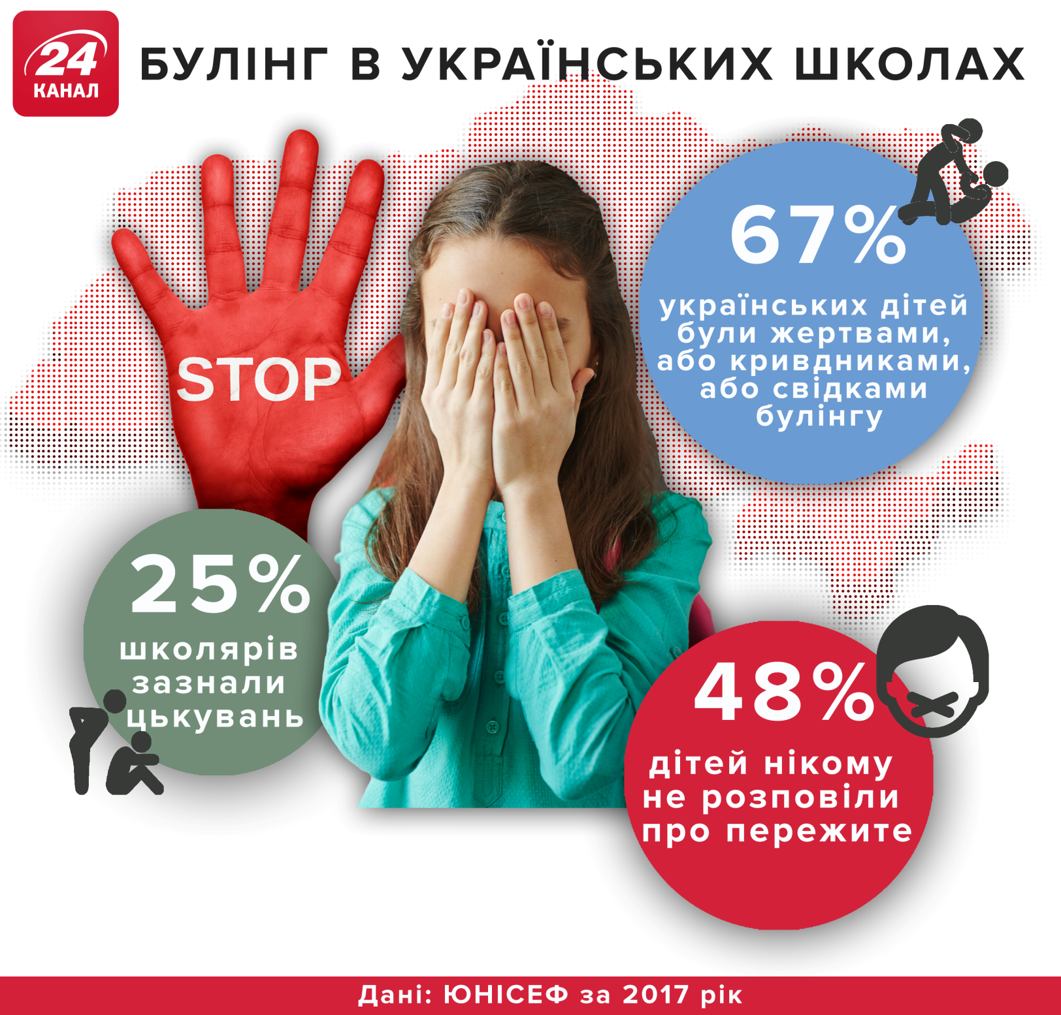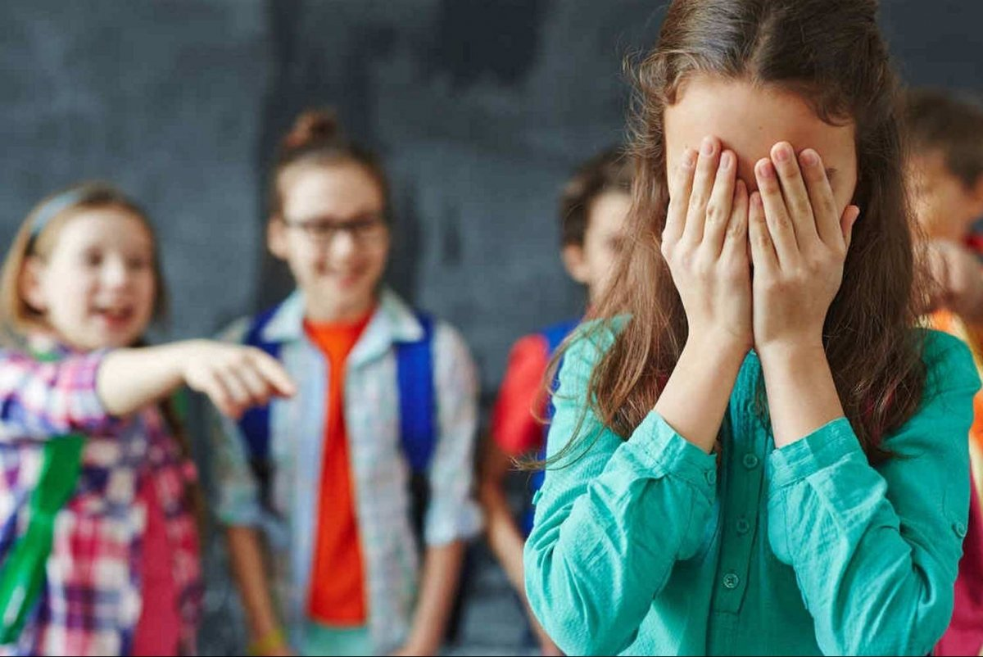

Відділ освіти Городоцької міської ради Хмельницької області

Упорядник:

Богнін Анжеліка Леонтіївна

голова методичного об’єднання

класних керівників

Пільноолексинецької філії

**Городок – 2024**

Останніми роками визнано поширення в освітній практиці такого явища, як шкільний булінг. Це соціальна проблема всього світу протягом останніх ста років, однак вона ще й досі не вивчена. Термін «булінг» походить з англійської мови (bullying) та дослівно означає «бикування». Власне вже прямий переклад дає нам зрозуміти сутність самого поняття, яке перекладається на літературну українську як цькування, знущання, залякування, третирування, тероризування. Та не зважаючи на те, що саме поняття булінг лише входить до сучасного українського лексикону, поняття дискримінації та знущань існували практично завжди.

Булінг - це здійснення тривалого фізичного або психологічного насилля, яке не має характеру самозахисту, з боку одного індивіда або цілої групи щодо іншого індивіда.

Булінг розповсюджений в усьому світі й притаманний закритим колективам в школах, дитячих будинках, інтернатах, тюрмах, армії… Це ганебне соціальне явище є відлунням суворих законів тваринного світу: в зграях завжди забивали, знищували, в кращому випадку просто виганяли чужаків, не схожих на інших, фізично слабших, з вадами розвитку. Це було пов’язано з боротьбою за виживання. Але ми — люди і не маємо права давати волю своїм звірячим інстинктам. Ми маємо гарантувати право на життя, безпеку і психологічний комфорт нашим дітям — якими б вони не були. Особливої актуальності ця тема набуває в контексті розвитку в Україні інклюзивної освіти (від англ. inclusive education), що передбачає навчання дітей з інвалідністю в загальноосвітніх навчальних закладах.

Сьогодні знущання одних людей над іншими, як соціальне явище, присутнє на різних щаблях формування та розвитку людської особистості розпочинаючи від системи початкової соціалізації – школи. Навіть у базовій складовій суспільства – сім’ї. А останнім часом, у зв’язку з розширенням віртуального життя людини, все більшого впливу набирає новий вид соціальних переслідувань – кібербулінг.

Інколи до психолога або вчителя звертаються батьки з питанням як допомогти їх дитині, яка страждає від жорстокої агресивної поведінки і недоброго ставлення однолітків. На сьогоднішній день надзвичайно гостро постає проблема агресивних проявів у міжособистісних стосунках учнівської молоді.

Шкільний булінг вкрай небезпечний, адже припадає на час дорослішання, самоідентифікації, формування особистості, засвоєння моральних норм, вироблення стереотипів у стосунках з протилежною статтю, позиціювання себе у колективі. Головними дійовими особами в шкільному булінгу є соціально незрілі особистості, чия поведінка «підігрівається» гормональними бурями й відповідно психічною нестабільністю як агресорів, так і жертв. Додатковими небезпеками є тривалість стресової ситуації, її подовженість у часі, а також неготовність дитини ділитися з дорослими своїми проблемами, боротися за право покинути проблемний колектив.

Головна мета вчителя – спроба розібратись у тому, що відбувається з дітьми. Спроба захистити дітей. Сприяти безпечному дитинству. Надати рекомендації батькам, дітям. Зрештою, це намагання змінити наступне покоління, зробивши традиційними для нього цінності ненасильницьких моделей поведінки.

Тому, наше завдання – не стільки усунути булінг як явище, скільки - знизити його інтенсивність та зменшити кількість випадків крайніх проявів булінгу.

**РОЗДІЛ І. КЛАСНОМУ КЕРІВНИКУ ПРО БУЛІНГ**

## 1. ЩО ТРЕБА ЗНАТИ ПРО ШКІЛЬНИЙ БУЛІНГ ?

Серед сучасної учнівської молоді останнім часом надзвичайно загострилася проблема насильства, довготривалих агресивних проявів та третирування в міжособистісних відносинах підлітків. Такі відно­сини отримали назву **шкільний булінг,**розповсю­дження якого протягом останніх років визнано в освітній практиці та є соціальною проблемою.

    Явище булінгу надзвичайно поширене в сучас­ній школі, психологи й педагоги багато роблять для того, щоб запобігати знущанню та своєчасно усувати його, але цю проблему іноді замовчують, не афішують випадки знущань, її не прийнято обговорювати. За таких умов проблема не усу­вається, навпаки, вона набуває більших обсягів і жорстокіших проявів. Запобігання та профі­лактика випадків шкільного насильства є найважливішим завданням педагогів та психологів, оскільки жорстоке ставлення до дитини неми­нуче призводить до низки руйнівних наслідків.

Булінг (bullying, від анг. bully - хуліган, забіяка, задирака, грубіян, насильник) — це форма психічного насильства у вигляді тиску, дискримінації, цькування, бойкоту, дезінформації, псування особистих речей, фізичної розправи.



**Головні компоненти булінгу:**

1.Агресивна й негативна пове­дінка.

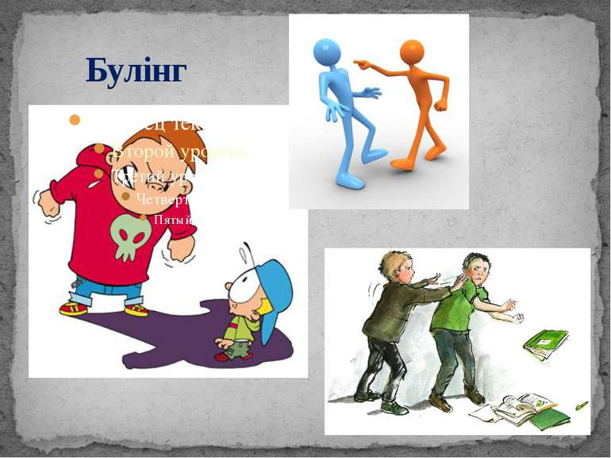

2.Булінг здійснюється система­тично.

3.Булінг відбувається у взаємо­відносинах,

учасники яких мають неоднакову владу

та фізичні мож­ливості.

4.Булінгова поведінка є навмис­ною.

**   Мотивацією до булінгу**стають заздрість, пом­ста, відчуття неприязні до жертви, прагнення підкорювати собі, боротьба за лідерство, потре­ба в підпорядкуванні лідерові або нейтралізації суперника; зіткнення різних субкультур, ціннос­тей, поглядів і невміння толерантно ставитися до них; агресивність і віктимність; наявність у дитини-жертви психічних і фізичних вад; від­сутність предметного дозвілля; бажання прини­зити заради задоволення, розваги чи самоствер­дження; потреба в самоствердженні та навіть у задоволенні садистських потреб окремих осіб.

**Рольова структура булінгу має три елементи:**

* булер, або булі: переслідувач, агресор;
* жертва;
* спостерігачі.

**Типові риси учнів, схильних ставати булерами,**або булі:

* вони відчувають сильну потребу панувати й підпорядковувати собі інших учнів, переслідуючи власні цілі;
* вони імпульсивні й легко шаленіють;
* вони часто зухвалі й агресивні в ставленні до дорослих (передусім батьків та вчителів);
* вони не виявляють співчуття до своїх жертв;
* якщо це хлопчики, вони зазвичай фізично сильніші за інших.

Типові **жертви булінгу** мають свої характер­ні риси:

* вони полохливі, враз­ливі, замкнуті й соро­м'язливі;
* вони часто тривожні, невпевнені в собі, нещасні,мають низьку самоповагу;
* вони схильні до депресії й частіше за своїх ровесників думають про самогубство;
* вони часто не мають жодного близького друга та успішніше спілкуються з дорослими або з молодшими за віком, ніж з однолітками;
* якщо це хлопчики, вони можуть бути фізич­но слабшими за своїх ровесників.

** Діти, які стали жертвами булінгу**. проявляють такі (зокрема патологічні) особливості поведін­ки:

* вони прикидаються хворими, щоб уникнути походу в школу;
* бояться самостійно йти в школу та зі школи, просять проводити їх, спізнюються на уроки;
* їхня поведінка значно змінюється в бік віктимності;
* у них спостерігаються явні симптоми стра­ху, що полягають у порушеннях сну й апетиту, нічному крику, нервовому тику, відлюдкуватості і скритності;
* у них виявляють рваний одяг або пошко­джені речі;
* вони часто просять дати грошей або кра­дуть їх;
* у них знижується якість навчання, вони втрачають інтерес до улюблених занять;



* мають постійні рани, гематоми, синці та інші травми;
* вони мовчазні, не хочуть іти на контакт;
* як вияв крайнього ступеню: можуть здій­снити суїцид.

    Характерними рисами **спостерігачів**учені зазна­чають відчуття провини та відчуття власного без­силля.

Попередження булінгу та втручання у разі такого інциденту – це більше, ніж просто його припинення. Це сприяє також розвитку здорових стосунків.

Здорові стосунки передбачають взаємодію між людьми на основі взаємної поваги, чи то особисто, чи через Інтернет.

Метою є надання допомоги у забезпеченні того, щоб усі учні мали здорові, безпечні, засновані на взаємній повазі і доброзичливі стосунки з усіма людьми в їх житті.  Вчителі, батьки та інші дорослі надають підтримку і дають особистий приклад дітям, показуючи їм, якими мають бути здорові стосунки. Позитивні стосунки дітей з іншими дітьми залежать від позитивних стосунків із дорослими.

Учні, які здатні підтримувати здорові стосунки, навряд чи будуть знущатися з інших, скоріше вони будуть підтримувати учнів, які є об’єктом булінгу, і будуть більш здатними досягти своїх цілей в освіті.

  **Пропагування здорових стосунків є головним способом запобігання булінгу і створення безпечної і приязної атмосфери у школі.**

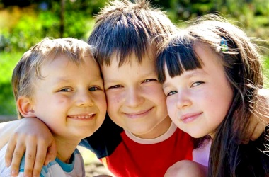

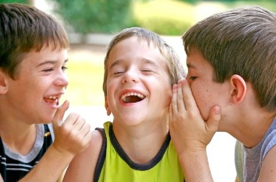

      З метою попередження насильства та протидії булінгу в шкільному середовищі, педагогам, і в першу чергу класним керівникам необхідно стежити за груповою динамікою класу, щоб вчасно виявляти випадки булінгу та реагувати на них. Налагодження довірливих стосунків з дитиною сприятиме можливості заохочувати її розповідати про свої проблеми класному керівнику, практичному психологу або соціальному педагогу, а також своїм батькам. Важливо, щоб розмова була спокійною і виваженою, що дозволить знизити рівень тривожності та агресивності у дітей та дорослих.

Для здійснення превентивної діяльності та вирішення ситуації насильства чи булінгу важливо застосовувати командний підхід (класний керівник, практичний психолог, соціальний педагог, інші спеціалісти за потребою), працювати не лише з дитиною, яка стала жертвою, чи з переслідувачем, але й з усім класом.

Важливо знайти нові підходи до взаємодії з учнями та їхніми батьками. У цьому можуть допомогти різні профілактичні програми навчання учнів та дорослих (в т.ч. і педагогічних працівників) новим формам поведінки, виховання стресостійкості особистості, здатної самостійно, ефективно і відповідально будувати своє життя. Головна перевага таких програм – це формування відповідальності людини і громади за власну поведінку і поведінку інших, готовність прийти на допомогу, розв’язати конфлікт. Профілактичні програми, призначені для проведення групових занять з учнями та дорослими, можуть включати групові заняття з розвитку комунікативних навичок, профілактики асоціальної поведінки з основами правових знань, а також заняття, спрямовані на допомогу в досягненні позитивних життєвих цілей тощо.

**6.ЩО РОБИТИ КЛАСНОМУ КЕРІВНИКУ, ЯКЩО ВИНИК КОНФЛІКТ МІЖ УЧНЯМИ**

На жаль, за період педагогічної практики кожному вчителю доведеться зіткнутися з цією проблемою у класі. У цьому разі важливо правильно повести себе, адже в руках вчителя можливість звести конфлікт нанівець чи розпалити його з новою силою.

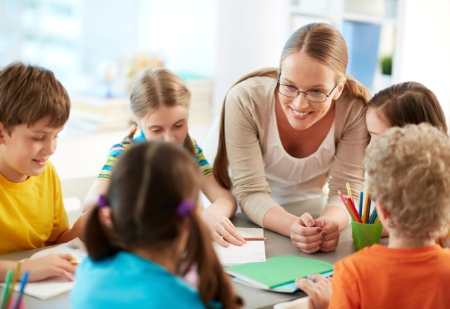 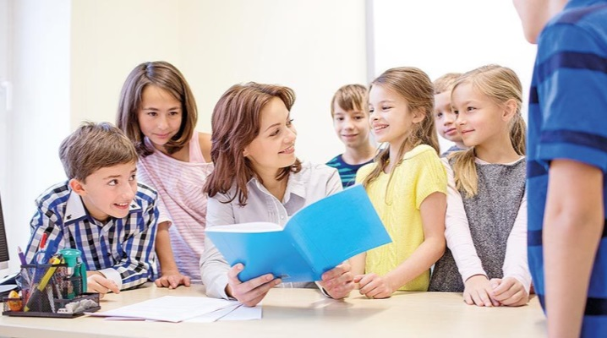

* ***Не шукайте винного. Допоможіть класу проявити турботу про того, кого ображають.***
* ***Не приховуйте випадки булінгу в класі заради збереження репутації школи.***
* ***Доведіть ситуацію до відома батьків дітей з обох сторін конфлікту.***
* ***Звертайтесь до шкільного психолога за консультацією.***
* ***Не залишайте справу, як є, у надії, що ситуація виправиться самотужки. Не виправиться.***

**РОЗДІЛ ІІ ЯК БАТЬКАМ УПОРИТИСЯ З БУЛІНГОМ**

**1.ПОРАДИ БАТЬКАМ**

Одним з найважливіших напрямків роботи школи з подолання проявів булінгу є робота з батьками учнів, що стали жертвами третирування, які у переважній більшості випадків не вміють правильно поводитись у ситуації, що склалась навколо їхньої дитини. Пропонуємо рекомендації батькам щодо правил спілкування з дітьми які страждають від булінгу :



.

**Як припинити третирування дитини у школі та допомогти їй?**

1. Перш за все необхідно вдома ліквідувати атмосферу, що сприяє перетворенню дитини на «жертву». Ніякої надмірної опіки чи, навпаки деспотизму, покарань та побиття за провину.
2. Окрім того необхідно обов'язково питати дитину, як справи у неї у школі, маючи на увазі не тільки оцінки, а й відносини з однокласниками. Обережно задавайте питання, оскільки цькування може бути не тільки відкритим, а й прихованим, пасивним, наприклад: небажання сидіти за однією партою, грати в одній команді, ігнорування тощо. Якщо ви відчули певні негаразди, поговоріть з дитиною та її класним керівником.
3. Якщо булінг уже відбувся, зважте його масштаби. Якщо це проблема між двома дітьми, яка може бути залагоджена власними силами, краще надати дитині можливість самостійно розібратись та навчитись відстоювати власні інтереси.
4. Якщо ж третирування набуло вже великих розмірів, проаналізуйте разом з дитиною, чи зможе вона сама захистити себе та відновити свій авторитет у класі. Наприклад, якщо дитину дражнять з-за надмірної ваги варто записати її у спортивну секцію.
5. Якщо ваша дитина дуже скромна та невпевнена у собі – допоможіть їй стати більш впевненою, адже підвищення самооцінки робить людину більш врівноваженою та терпимою до цькувань оточуючих. З'ясуйте, які гуртки відвідують її однокласники, чим займаються у позаурочний час. Можливо вашій дитині теж захочеться відвідувати якусь із цих секцій, у результаті чого вона зможе встановити контакт з деякими однокласниками. Заохочуйте дитину до активної участі у загальношкільних заходах, які зближують дітей та допомагають ім набути впевненості у собі.
6. У особливо важких випадках, якщо ваша дитина, з певних причин, стала ізгоєм у класі, приверніть увагу класного керівника та шкільного психолога до проблеми. В цьому випадку вам конче необхідною буде допомога фахівців.

**І пам'ятайте: ваша любов та підтримка допоможуть дитині впоратися зі складною ситуацією.**





